Fecha de confección : 14/08/2016 | Alerta Nº18/2016
Fecha del incidente : 12/08/2016
TITULO : Traumatismo en rodilla izquierda al descender del borde de la zaranda

A – Descripción del evento

El día 12 de agosto del 2016 a las 15:58 hs, el operario de Polyar procedía a realizar la tarea de limpieza de las zarandas secadoras. Al momento de detener el funcionamiento de la zaranda secadora nº 1, accede al tablero que se encuentra ubicado en la parte lateral derecha posterior, mediante la circulación por encima del borde del piletin de la mencionada máquina, a una altura aproximada de 0,8 mts sobre el nivel del suelo, ya que el sector de circulación se encontraba con restos de lodo. Una vez que retrocede y al momento de bajar desde el borde del piletin pasa por encima del manguerote de recepción de los fluidos de cementación y sobrecarga la pierna izquierda al tomar contacto con el suelo y siente dolor en la rodilla izquierda.

B - Causas
- Orden y limpieza deficientes en el lugar de trabajo.
- Acción insegura: Para todas las operaciones de la empresa está prohibido subirse y/o circular por encima de contenedores, piletines de zaranda y similares.
C – Consecuencias
- Daños a personas: el operario sufre una lesión en rodilla izquierda al bajar del borde del piletin de la zaranda.
D – Recomendaciones/obligaciones

- Mantener el orden y la limpieza del lugar de trabajo
- Evaluar el lugar de trabajo previo al inicio de las tareas para verificar los posibles peligros presentes en el sector
- Está totalmente prohibido subirse/pararse y/o circular por encima de contenedores, piletines de zaranda y similares
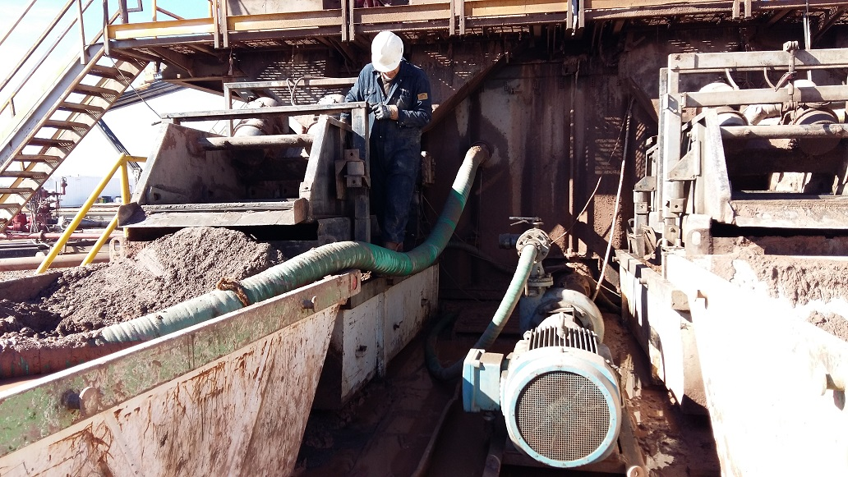

E – Acciones preventivas
- Recapacitar al personal que se encuentra afectado a las operaciones de la empresa SEGAR-POLYAR, en el orden y la limpieza del lugar de trabajo y en la prohibición de subirse/pararse y/o circular por encima de contenedores, piletines de zaranda y similares
- Realizar un alerta de seguridad para difundir y prevenir las acciones indebidas en todas las operaciones de la empresa, verificar el lugar de trabajo previo al inicio de las tareas.
Recuerde:
Antes de realizar cualquier tarea “ANALICE los RIESGOS" de esta manera evitaremos consecuencias negativas.

